**ПРОЕКТ**

**СОВЕТ ДЕПУТАТОВ**

**ВНУТРИГОРОДСКОГО МУНИЦИПАЛЬНОГО ОБРАЗОВАНИЯ –**

**МУНИЦИПАЛЬНОГО ОКРУГА ЛОМОНОСОВСКИЙ**

**В ГОРОДЕ МОСКВЕ**

**РЕШЕНИЕ**

**18 февраля 2025 года № 47/10**

|  |  |
| --- | --- |
| **Об официальном символе (гербе) внутригородского муниципального образования – муниципального округа Ломоносовский в городе Москве** |  |

В соответствии с федеральным законодательством и законодательством города Москвы, регулирующим правоотношения в сфере геральдического обеспечения, статьей 2 Устава внутригородского муниципального образования – муниципального округа Ломоносовский в городе Москве, Совет депутатов муниципального округа Ломоносовский в городе Москве решил:

1. Утвердить Положение «О гербе внутригородского муниципального образования – муниципального округа Ломоносовский в городе Москве».

2. Признать утратившим силу решение Совета депутатов муниципального округа Ломоносовский от 13 сентября 2016 года № 74/13 «Об официальном символе (гербе) муниципального округа Ломоносовский в городе Москве».

3. Опубликовать настоящее решение в сетевом издании «Московский муниципальный вестник».

**Глава муниципального**

**округа Ломоносовский**

**в городе Москве Ю.В. Куземина**

Приложение

к решению Совета депутатов

внутригородского муниципального образования – муниципального округа Ломоносовский в городе Москве

от 18 февраля 2025 года № 47/10

# **ПОЛОЖЕНИЕ**

## **«О гербе внутригородского муниципального образования – муниципального округа Ломоносовский в городе Москве»**

Настоящим Положением устанавливается геральдическое описание, обоснование и порядок использования герба внутригородского муниципального образования – муниципального округа Ломоносовский в городе Москве.

1. Общие положения

1.1. Герб внутригородского муниципального образования – муниципального округа Ломоносовский в городе Москве является официальным символом внутригородского муниципального образования – муниципального округа Ломоносовский в городе Москве (далее – муниципального округа Ломоносовский в городе Москве).

1.2. Герб муниципального округа Ломоносовский в городе Москве отражает исторические, культурные, социально-экономические, национальные и иные местные традиции.

1.3. Положение о гербе муниципального округа Ломоносовский в городе Москве хранится в установленном порядке на бумажных и электронных носителях и доступно для ознакомления всем заинтересованным лицам.

1.4. Герб муниципального округа Ломоносовский в городе Москве подлежит государственной регистрации в порядке, установленном законодательством Российской Федерации и законодательством города Москвы.

2. Геральдическое описание и обоснование символики герба

**муниципального округа Ломоносовский в городе Москве**

2.1. Геральдическое описание герба муниципального округа Ломоносовский в городе Москве гласит:

**«В золотом щите - пониженный червлёный пояс и поверх всего - зелёный дуб с корнями и четырьмя червлёными желудями (два на стволе и два на краях нижних ветвей); крона дуба показана выше пояса».**

2.2. Обоснование символики герба муниципального округа Ломоносовский в городе Москве.

Символика герба муниципального округа Ломоносовский в городе Москве многозначна.

Дуб – символ мудрости, мощи, выносливости, долголетия, независимости, благородства и славы. Зелёный дуб символизирует дубравы, которые в старину произрастали на территории муниципального округа. По преданию, ещё при Иване Калите в этих местах рубили дубы для постройки кремлёвских стен вместо старых сосновых.

Желуди символизируют плодородие, процветание, духовную энергию, произрастающую из зерна истину. Дуб с желудями считается символом зрелости, полной силы.

Красный пояс символизирует главную магистраль муниципального округа – Ленинский проспект, проходящий «красной нитью» по территории округа и соединяющий центр столицы с Московской кольцевой автодорогой (МКАД).

Применённые в гербе цвета символизируют:

Золото – символ высшей ценности, величия, богатства, стабильности, солнечного света.

Червлень – символ мужества, труда, жизнеутверждающей силы, красоты и праздника.

Зелёный цвет символизирует весну, здоровье, природу, надежду.

2.3. Герб муниципального округа Ломоносовский в городе Москве может воспроизводиться:

- в многоцветном варианте (Приложение 1);

- в одноцветном контурном варианте (Приложение 2);

- в одноцветном контурном варианте с условной штриховкой для обозначения цветов (шафировкой) (Приложение 3).

2.4. Рисунки герба муниципального округа Ломоносовский в городе Москве приводятся в Приложениях 1-3 к настоящему Положению, и являются неотъемлемыми частями настоящего Положения.

3. Порядок воспроизведения и размещения

герба **муниципального округа Ломоносовский в городе Москве**

3.1. Воспроизведение герба муниципального округа Ломоносовский в городе Москве, независимо от его размеров и техники исполнения, должно точно соответствовать геральдическому описанию, приведенному в пункте 2.1. настоящего Положения.

3.2. Порядок размещения Государственного герба Российской Федерации, герба города Москвы, герба муниципального округа Ломоносовский в городе Москве и иных гербов производится в соответствии с законодательством Российской Федерации и законодательством города Москвы, регулирующим правоотношения в сфере геральдического обеспечения.

3.3. При одновременном размещении герба города Москвы (1) и герба муниципального округа Ломоносовский в городе Москве (2) герб муниципального округа Ломоносовский в городе Москве располагается правее (расположение гербов 1–2).

3.4. При одновременном размещении Государственного герба Российской Федерации (1), герба города Москвы (2) и герба муниципального округа Ломоносовский в городе Москве (3), Государственный герб Российской Федерации размещается в центре. Слева от Государственного герба Российской Федерации располагается герб города Москвы, справа от Государственного герба Российской Федерации располагается герб муниципального округа Ломоносовский в городе Москве (размещение гербов: 2-1-3).

3.5. При одновременном размещении чётного числа гербов (например, 6-ти) соблюдается следующий порядок: 5–3–1–2–4–6, где 1 - Государственный герб Российской Федерации, 2 – герб города Москвы, 3 – герб муниципального округа Ломоносовский в городе Москве. Далее поочерёдно справа и слева располагаются гербы иных муниципальных образований, эмблемы, геральдические знаки общественных объединений, предприятий, учреждений или организаций.

3.6. При одновременном размещении нечётного числа гербов (например, 5-ти) соблюдается следующий порядок: 4–2–1–3–5, где 1 - Государственный герб Российской Федерации, 2 - герб города Москвы, 3 – герб муниципального округа Ломоносовский в городе Москве. Далее поочерёдно слева и справа располагаются гербы иных муниципальных образований, эмблемы, геральдические знаки общественных объединений, предприятий, учреждений или организаций.

3.7. Расположение гербов, установленное в пунктах 3.3. – 3.6. указано «от зрителя».

3.8. При одновременном размещении гербов размер герба муниципального округа Ломоносовский в городе Москве не может превышать размеры Государственного герба Российской Федерации, герба города Москвы.

3.9. При одновременном размещении гербов высота размещения герба муниципального округа Ломоносовский в городе Москве не может превышать высоту размещения Государственного герба Российской Федерации, герба города Москвы.

3.10. При одновременном размещении гербов гербы, указанные в пунктах 3.3–3.6. должны быть выполнены в единой технике.

3.11. Порядок изготовления, хранения и уничтожения герба, а также бланков, печатей и иных носителей изображения герба муниципального округа Ломоносовский в городе Москве устанавливается решением Совета депутатов внутригородского муниципального образования – муниципального округа Ломоносовский в городе Москве (далее – Совет депутатов).

4. Порядок использования герба **муниципального округа Ломоносовский в городе Москве**

4.1. Герб муниципального округа Ломоносовский в городе Москве в многоцветном варианте размещается:

1) на вывесках, фасадах зданий органов местного самоуправления; муниципальных предприятий и учреждений внутригородского муниципального образования – муниципального округа Ломоносовский в городе Москве;

2) в залах заседаний органов местного самоуправления внутригородского муниципального образования – муниципального округа Ломоносовский в городе Москве;

3) в кабинетах главы внутригородского муниципального образования – муниципального округа Ломоносовский в городе Москве (далее – глава муниципального округа), выборных должностных лиц местного самоуправления муниципального округа Ломоносовский в городе Москве, должностного лица, исполняющего полномочия главы администрации внутригородского муниципального образования – муниципального округа Ломоносовский в городе Москве (далее – главы администрации).

4.2. Герб муниципального округа Ломоносовский в городе Москве в многоцветном варианте может размещаться:

1) в кабинетах руководителей органов администрации внутригородского муниципального образования – муниципального округа Ломоносовский в городе Москве, руководителей муниципальных предприятий, учреждений и организаций, находящихся в муниципальной собственности;

2) на официальных сайтах органов местного самоуправления внутригородского муниципального образования – муниципального округа Ломоносовский в городе Москве в информационно-телекоммуникационной сети «Интернет»;

3) на транспортных средствах, используемых для служебных поездок и работы депутатами Совета депутатов, главой муниципального округа, сотрудниками администрации внутригородского муниципального образования – муниципального округа Ломоносовский в городе Москве;

4) в заставках местных телевизионных программ;

5) на форме спортивных команд и отдельных спортсменов, представляющих муниципальный округ Ломоносовский в городе Москве;

6) на стелах, указателях, знаках, обозначающих границу внутригородского муниципального образования – муниципального округа Ломоносовский в городе Москве при въезде и выезде с территории внутригородского муниципального образования – муниципального округа Ломоносовский в городе Москве.

4.3. Герб муниципального округа Ломоносовский в городе Москве (в многоцветном и одноцветном вариантах) может воспроизводиться на бланках:

1) Главы внутригородского муниципального образования – муниципального округа Ломоносовский в городе Москве;

2) Главы администрации внутригородского муниципального образования – муниципального округа Ломоносовский в городе Москве;

3) Администрации внутригородского муниципального образования – муниципального округа Ломоносовский в городе Москве;

4) Совета депутатов внутригородского муниципального образования – муниципального округа Ломоносовский в городе Москве;

5) депутатов Совета депутатов внутригородского муниципального образования – муниципального округа Ломоносовский в городе Москве;

6) контрольного органа муниципального округа Ломоносовский;

7) должностных лиц органов местного самоуправления внутригородского муниципального образования – муниципального округа Ломоносовский в городе Москве;

8) удостоверений лиц, осуществляющих службу на должностях в органах местного самоуправления, депутатов Совета депутатов внутригородского муниципального образования – муниципального округа Ломоносовский в городе Москве; служащих (работников) предприятий, учреждений и организаций, находящихся в муниципальной собственности;

9) удостоверений к знакам различия, знакам отличия, установленных муниципальными правовыми актами;

4.4. Герб муниципального округа Ломоносовский в городе Москве может воспроизводиться:

1) на знаках различия, знаках отличия, установленных муниципальными правовыми актами Совета депутатов;

2) на визитных карточках лиц, осуществляющих службу на должностях в органах местного самоуправления, депутатов Совета депутатов, служащих (работников) муниципальных предприятий, учреждений и организаций муниципального округа Ломоносовский в городе Москве;

3) на официальных периодических печатных изданиях, учредителями которых являются органы местного самоуправления муниципального округа Ломоносовский в городе Москве или предприятия, учреждения и организации, находящиеся в муниципальной собственности муниципального округа Ломоносовский в городе Москве;

4) на конвертах, открытках, приглашениях, календарях, а также на представительской продукции (значки, вымпелы, буклеты и иная продукция) органов местного самоуправления муниципального округа Ломоносовский в городе Москве.

4.5. Герб муниципального округа Ломоносовский в городе Москве может быть использован в качестве геральдической основы для разработки знаков различия, знаков отличия муниципального округа Ломоносовский в городе Москве.

4.6. Многоцветное изображение герба муниципального округа Ломоносовский в городе Москве может использоваться при проведении:

1) протокольных мероприятий;

2) торжественных мероприятий, церемоний с участием должностных лиц органов государственной власти города Москвы, и государственных органов города Москвы, главы муниципального округа, официальных представителей муниципального округа Ломоносовский в городе Москве;

3) иных официальных мероприятий.

4.7. Изображение герба муниципального округа Ломоносовский в городе Москве в одноцветном контурном варианте помещается на гербовых печатях органов местного самоуправления, предприятий, учреждений и организаций, находящихся в муниципальной собственности муниципального округа Ломоносовский в городе Москве.

4.8. Использование герба муниципального округа Ломоносовский в городе Москве или его воспроизведение в случаях, не предусмотренных пунктами 4.1. – 4.7. настоящего Положения, является неофициальным использованием герба муниципального округа Ломоносовский в городе Москве.

4.9. Использование герба муниципального округа Ломоносовский в городе Москве в случаях, не предусмотренных пунктами 4.1. – 4.7. настоящего Положения, осуществляется по согласованию с администрацией внутригородского муниципального образования – муниципального округа Ломоносовский в городе Москве (далее – администрация), в порядке,установленномрешением Совета депутатов.

5. Контроль и ответственность за нарушение настоящего Положения

5.1. Контроль соблюдения установленных настоящим Положением норм возлагается на администрацию.

5.2. За искажение рисунка герба, установленного настоящим Положением, исполнитель допущенных искажений несет административную ответственность, в соответствии с действующим законодательством.

5.3. Нарушениями норм воспроизведения и использования герба муниципального округа Ломоносовский в городе Москве являются:

1) использование герба в качестве геральдической основы гербов и флагов общественных объединений, муниципальных предприятий, учреждений, организаций, независимо от их организационно-правовой формы;

2) использование герба в качестве средства визуальной идентификации и рекламы товаров, работ и услуг, если реклама этих товаров, работ и услуг запрещена или ограничена в соответствии с законодательством Российской Федерации.

3) искажение рисунка герба, установленного в пункте 2.1. части 2 настоящего Положения;

4) использование герба или его воспроизведение с нарушением норм, установленных настоящим Положением;

5) воспроизведение герба с искажением или изменением композиции или цветов, выходящим за пределы геральдически допустимого;

6) надругательство над гербом или его воспроизведением, в том числе путем нанесения надписей, рисунков оскорбительного содержания, использования в оскорбляющем нравственность качестве;

7) умышленное повреждение герба или его изображения.

5.4. Производство по делам об административных правонарушениях, предусмотренных пунктом 5.3., осуществляется в порядке, установленном главой 14 Закона города Москвы от 21 ноября 2007 года № 45 «Кодекс города Москвы об административных правонарушениях» (с изменениями и дополнениями).

**6. Заключительные положения**

6.1. Внесение в композицию герба муниципального округа Ломоносовский в городе Москве каких-либо изменений допустимо в соответствии с законодательством, регулирующим правоотношения в сфере геральдического обеспечения.

6.2. Права на использование герба муниципального округа Ломоносовский в городе Москве, с момента установления его Советом депутатов в качестве официального символа муниципального округа Ломоносовский в городе Москве, принадлежат органам местного самоуправления муниципального округа Ломоносовский в городе Москве.

6.3. Герб муниципального округа Ломоносовский в городе Москве, с момента установления его Советом депутатов в качестве официального символа внутригородского муниципального образования – муниципального округа Ломоносовский в городе Москве, согласно пункту 2 части 6 статьи 1259 части 4 Гражданского кодекса Российской Федерации «Об авторском праве и смежных правах», авторским правом не охраняется.

Приложение 1

к Положению «О гербе

внутригородского муниципального образования – муниципального округа Ломоносовский в городе Москве»

**МНОГОЦВЕТНЫЙ РИСУНОК ГЕРБА**

**ВНУТРИГОРОДСКОГО МУНИЦИПАЛЬНОГО ОБРАЗОВАНИЯ – МУНИЦИПАЛЬНОГО ОКРУГА ЛОМОНОСОВСКИЙ В ГОРОДЕ МОСКВЕ**

**(гербовый щит)**

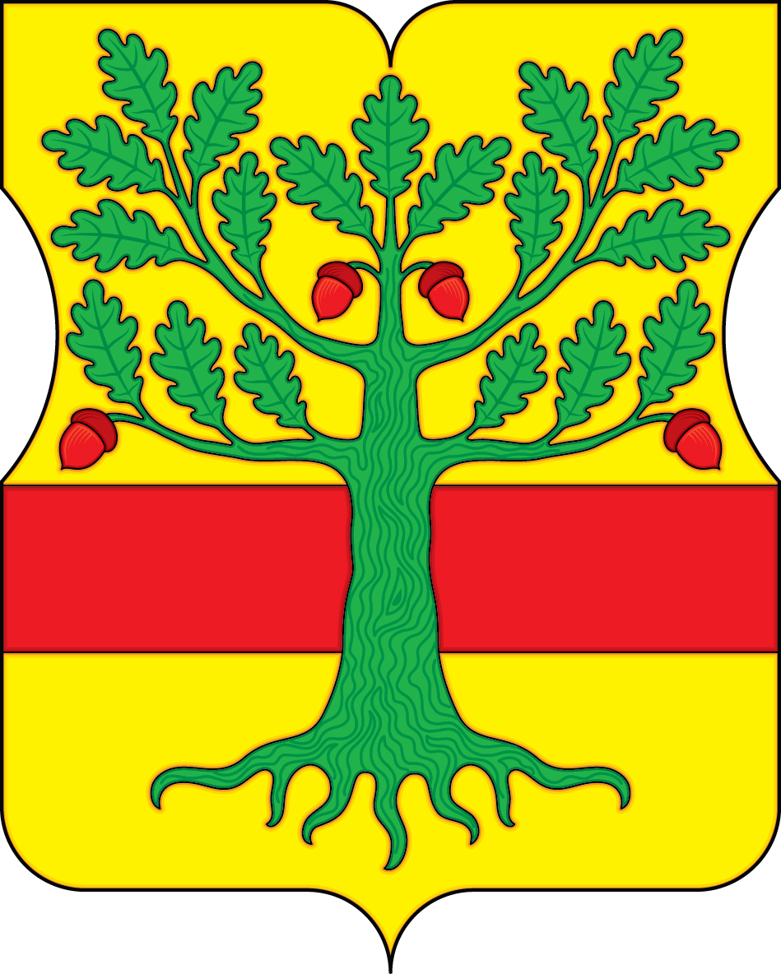

Приложение 2

к Положению «О гербе

внутригородского муниципального образования – муниципального округа Ломоносовский в городе Москве»

**ОДНОЦВЕТНЫЙ КОНТУРНЫЙ РИСУНОК ГЕРБА**

**ВНУТРИГОРОДСКОГО МУНИЦИПАЛЬНОГО ОБРАЗОВАНИЯ – МУНИЦИПАЛЬНОГО ОКРУГА ЛОМОНОСОВСКИЙ В ГОРОДЕ МОСКВЕ**

**(гербовый щит)**

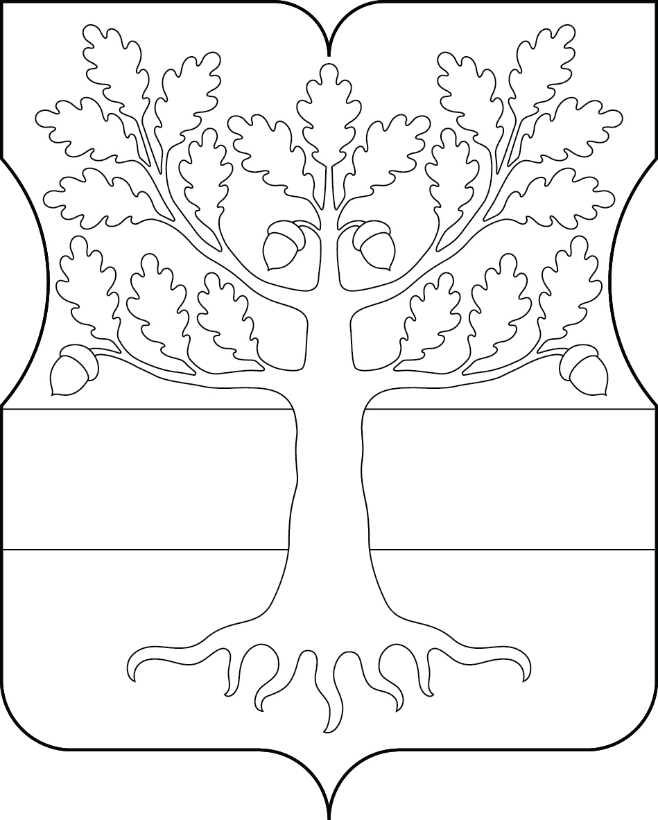

Приложение 3

к Положению «О гербе

внутригородского муниципального образования – муниципального округа Ломоносовский в городе Москве»

**ОДНОЦВЕТНЫЙ КОНТУРНЫЙ РИСУНОК С УСЛОВНОЙ**

**ШТРИХОВКОЙ ДЛЯ ОБОЗНАЧЕНИЯ ЦВЕТА ГЕРБА**

**ВНУТРИГОРОДСКОГО МУНИЦИПАЛЬНОГО ОБРАЗОВАНИЯ – МУНИЦИПАЛЬНОГО ОКРУГА ЛОМОНОСОВСКИЙ В ГОРОДЕ МОСКВЕ**

**(гербовый щит)**

